Анализ предметной недели методического объединения трудового обучения.
04.12.2017 по 08.12.2018
Ознакомление и утверждение программы предметной недели трудового обучения состоялась на заседании методического объединения трудового обучения за неделю до начала мероприятий.

04.12.2017.
На линейке руководитель методического объединения Юлдыбаева В.Х. объявила о начале предметной недели трудового обучения. Учащиеся были ознакомлены с программой недели.
Внеклассное мероприятие по штукатурно – малярному делу: «Мой дом – моя крепость» для учеников 9-х классов проведено учителем Серковым Ю.А.
Цель мероприятия: - Воспитание бережного отношения к здоровью, стремление к приобретению знаний, которые можно использовать в решении проблем по защите собственного здоровья от веществ – загрязнителей.
Задачи: - Развитие умения применять свои знания на практике;
- Развитие познавательной активности.
В своей вступительной речи учитель напомнил ребятам о завершающем Годе Экологии. В беседе с учениками затронули такие вопросы:
- Всегда ли верно утверждение: «Мой дом – моя крепость!», т.е. всегда ли дом это защита? - Какую опасность таят в себе строительные материалы, современные отделочные материалы?
- Как влияют строительные материалы на экологию дома, например, мебель, изготовленная из ДСП?
- Как использование кондиционера в квартире может привести к респираторным заболеваниям и почему ковер в доме считается «фабрикой бактерий» и стать причиной аллергии?
О качестве воды и воздуха приведены примеры из статистики.
Ученики выступили с сообщениями «Что такое радиация? Электромагнитное излучение?». Юрий Александрович дополнил их выступления, продемонстрировал презентацию.
В заключении мероприятия проведена викторина. Вопросы подобраны житейские, злободневные. Проводились игры и с болельщиками. Самым активным ученикам вручены грамоты.
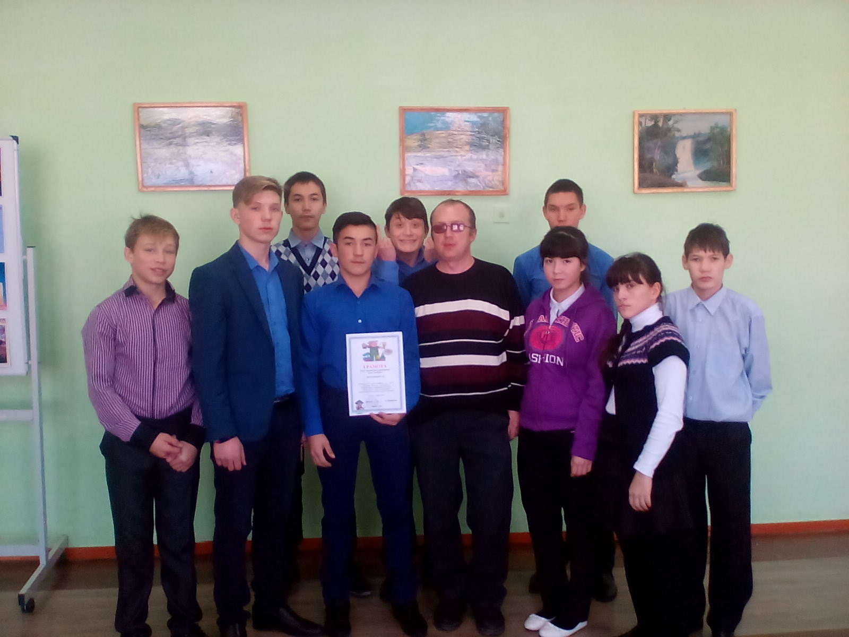

Учителем Сулеймановым И.Ш. проведено внеклассное мероприятие по штукатурно – малярному делу: «Конкурс по профессии – штукатур!» для учащихся 8-х классов.
Цель мероприятия: Обобщить и систематизировать полученные знания на уроках штукатурно – малярного дела.
Задача: - воспитание положительной мотивации к изучаемому предмету;
- воспитывать работать в команде, в парах, самостоятельно;
- коррекция памяти через определение последовательности работы;
- коррекция речи через проговаривание технологических терминов, полных ответов на вопросы;
- коррекция мелкой и общей моторики через предметную деятельность.
Конкурс состоял из 5 этапов. Задания подобраны по программе учебного курса. Они разнообразны по форме и содержанию. Учитель использовал презентацию. Конкурс прошел в дружной обстановке. Победила команда 8а класса. Самыми активными участниками среди болельщиков были Подоплелов В. (8б кл.), Ильясов В. (5б кл.).
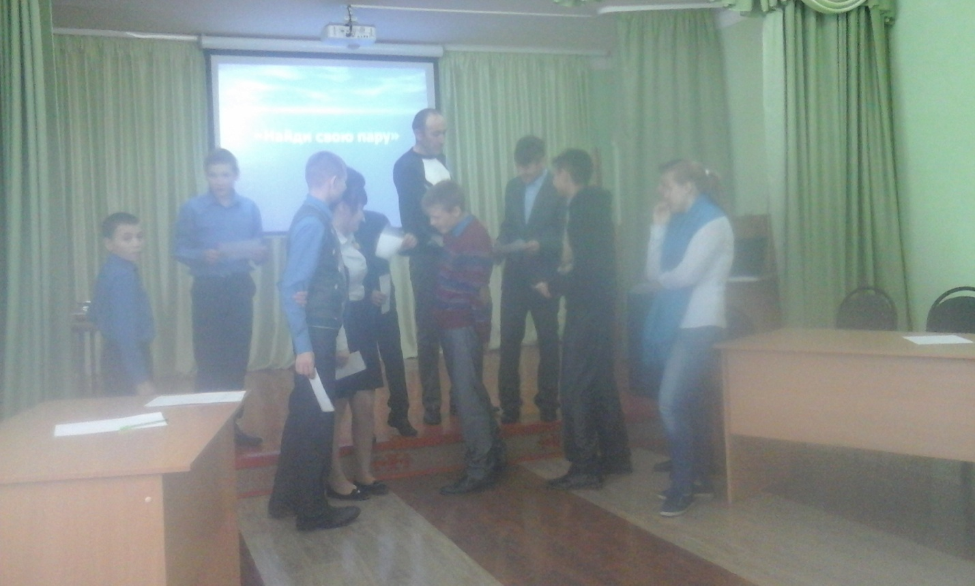

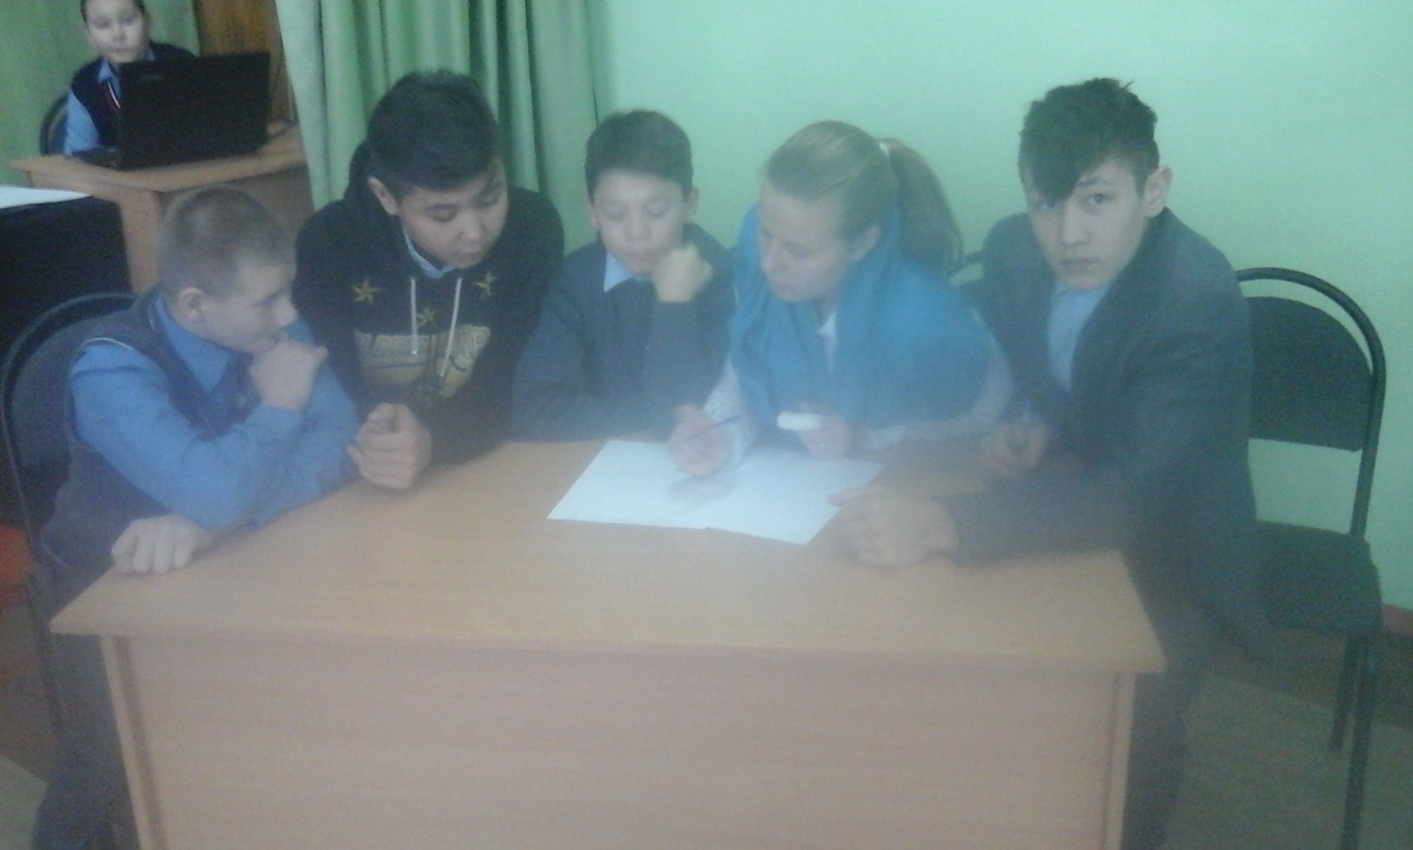

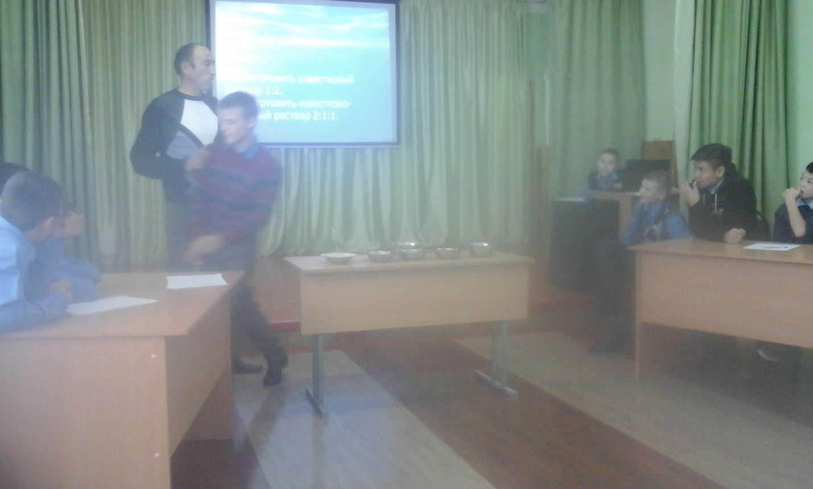

06.12.2017.
Учителем социально – бытовой ориентировки Аккужиной Л.Ф. было проведено общешкольное мероприятие по социально – бытовой ориентировке «Сударушка». На мероприятие были приглашены девушки 6-9 классов.
Задачи: - Активизировать познавательную деятельность учащихся;
- Развивать умения учащихся применять знания на практике. Развивать творческие способности и кругозор детей;
- Воспитывать эстетический вкус, ответственность перед коллективом.
Учитель подготовил наглядно – демонстрационный материал, атрибуты для конкурсов. Музыкальное сопровождение. Заранее команды получили домашнее задание: придумать название («Крутая девчонка» и «Звездочки») и эмблему команды, подготовили приветствие.
Конкурс состоял из 10 заданий. Задания подобраны познавательные, интересные. Девочки соревновались в знаниях пословиц о труде, в наматывании клубочков на скорость, в пеленании куклы. Оказать первую помощь при необходимости девочки вполне смогут, они неплохо забинтовали палец пострадавшему. При необходимости смогут пришить и пуговицу. Знают символы по уходу за одеждой. Свою артистичность, сообразительность выразили через пантомиму. Девочки показали хорошие знания и умения. Завершился конкурс победой команды: «Крутые девчонки» и награждением победителей грамотой.
Занятие хорошее, обстановка доброжелательная, участники активные.

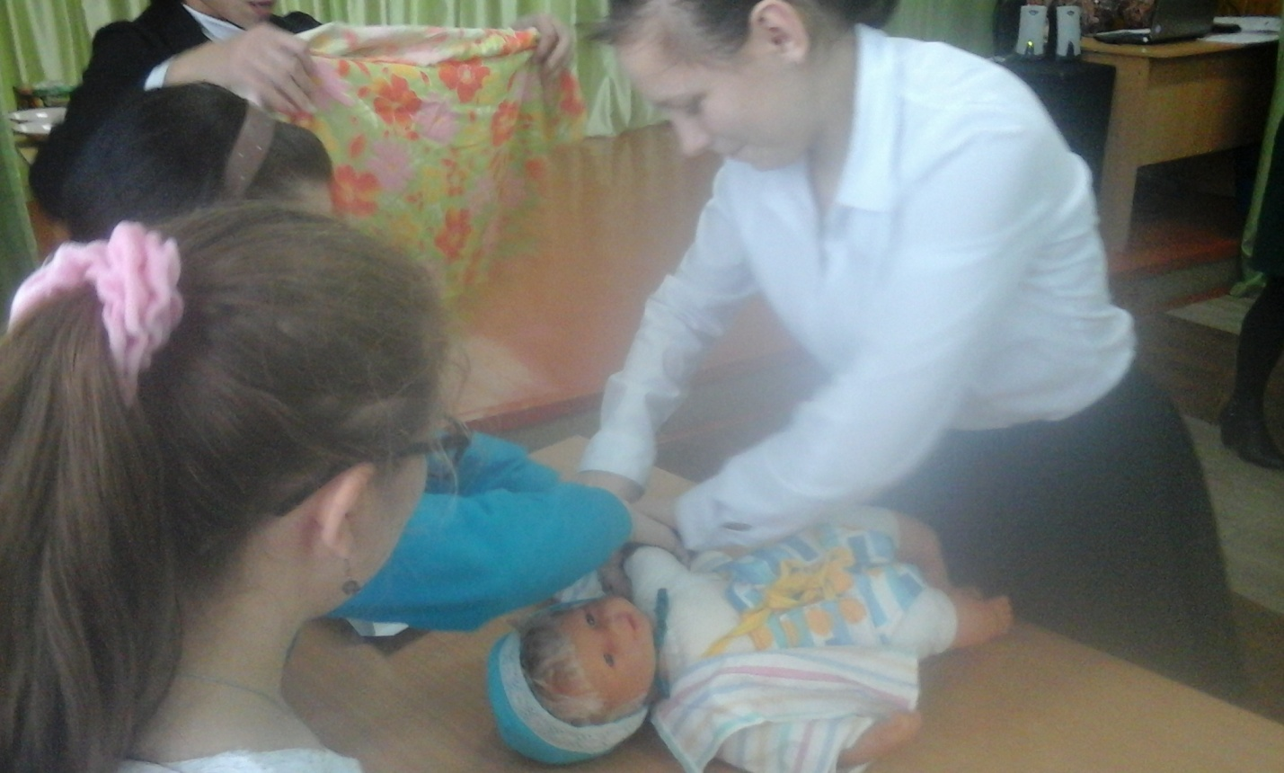

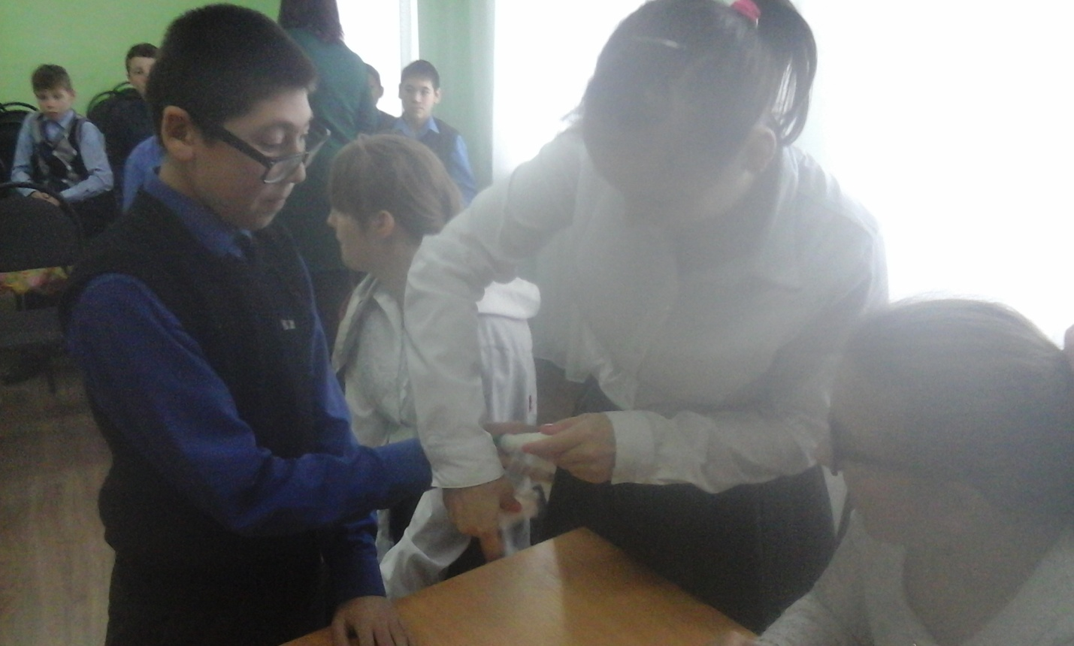

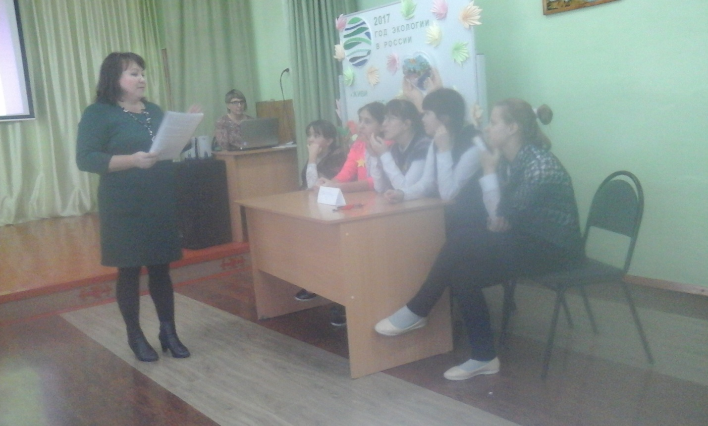

Учитель социально – бытовой ориентировки Щипакина И.А. провела урок - здоровья для учащихся 7 классов «Лекарственные травы».
Цель: дать представление о лекарственных травах.
Задачи: - Знакомство со свойствами и значением лекарственных растений, с правилами сбора и сушки сырья;
- Воспитание любви к природе, развитие эстетических чувств учащихся;
- Формирование необходимых навыков по приготовлению настоев.
Подготовлено учителем все необходимое оборудование к проведению урока, презентация «Лекарственные травы». Ученики достаточно хорошо отвечают на вопросы учителя. Знают, как вызвать скорую помощь, где купить лекарства, что необходимо брать при госпитализации (страховой медицинский полис и др.). Ирина Александровна рассказала об истории лекарственных трав, об их лечебных свойствах, о времени и правилах сбора и сушки трав, о хранении. Рассказ сопровождался демонстрацией натуральных образцов лекарственных трав, продаваемых в аптеке, презентацией. Ученики знают, что 2017 год - год Экологии, Красную книгу. На этапе закрепления проведена игра – путешествие «Зеленая аптека». Путешествие проходила по трем остановкам: «Букет здоровья», где ученики угадывали по описанию названия трав, на станции «Отгадай-ка» разгадывали кроссворд, и на «Посту врача» ученики последовательно расставляли предложения, чтобы разгадать ключевое слово «настой». В практической части урока учитель обратил внимание учеников, как работать с коробками трав, купленные в аптеке, т.е. найти срок годности трав, способ приготовления, найти рецепт приготовления настоя на коробке.
Учитель продемонстрировал на практике, как правильно готовится настой, дал рекомендации по его приготовлении и угостил гостей и участников настоем из шиповника. Поставленные цели достигнуты.

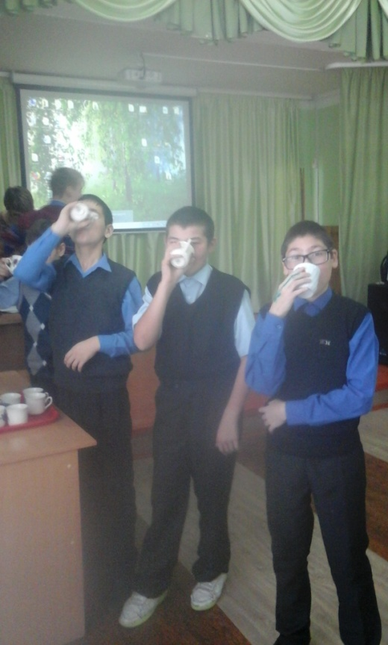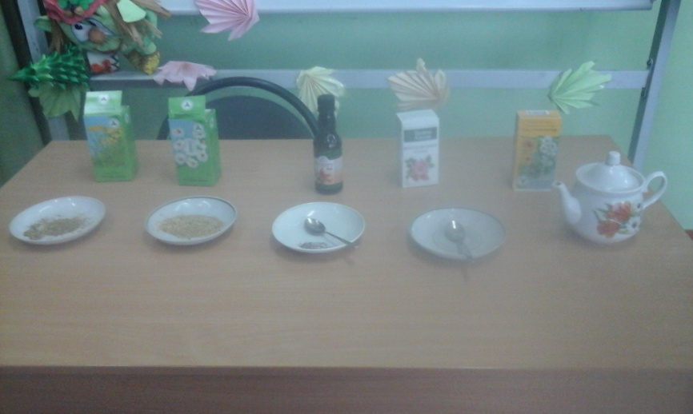

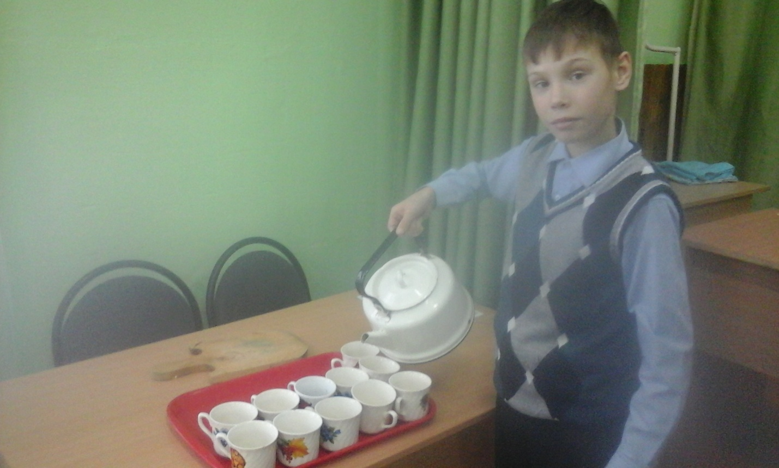

06.12.2017.
Учитель столярного дела Родионов И.В. для учащихся 9 классов провел внеклассное мероприятие: конкурс - викторину «Знаешь ли ты столярное дело?».
Цель мероприятия: закрепить полученные знания в процессе обучения в игровой форме. Задачи: - закрепить знания, умения и навыки, полученные по изученным темам;
- способствовать развитию мелкой моторики, через выполнение практической работы;
- воспитывать у учащихся чувство ответственности за выполнение задания;
- воспитывать интерес к урокам столярного дела.
К началу мероприятия подготовлено все необходимое оборудование. В конкурсе участвуют две команды: «Смелые» 9б, «Умелые» 9а. Запланировано 7 заданий.
Конкурс начинается с разминки, ученики отвечают на вопросы по технике безопасности, называют инструменты и их назначение. Команды соревнуются, кто больше назовет профессии, кто лучше разгадает загадки и решит кроссворды. В практической части мастерство показывают ребята в забивании гвоздей, изображая рисунок по образцу и в забивании гвоздей для соединения нескольких брусков, из заготовок, используя саморезы, отвертки собрали человека. Ребята владеют теоретическими знаниями, уверенно держать в руках инструменты и с удовольствием выполняют практические задания. Учитель награждает победителей грамотами. Поставленные задачи достигнуты.

07.12.2017.
Учитель швейного дела Лакиенко Е.Н. провела с девочками 6-9 классов конкурс: «Мастер – класс».
Цель: обобщить и закрепить знания, полученные на уроках трудового обучения.
Задачи:
- закрепить знания, умения и навыки, связанным со швейным делом;
- расширить профессиональный кругозор, развить творческие способности.
- воспитать чувство ответственности и коллективизма, привить устойчивый интерес к профессии швеи;
Учитель в роли ведущего открывает конкурс. Девочки делятся на 2 команды: «Умницы» и «Мастера». Конкурс начинается с разминки - составления и объяснения смысла пословиц. Участникам помогают болельщики. Неплохие знания девочки показали в конкурсе: «О каком шве идет речь?». О размерах, мерках, деталях изделий девочки показывают глубокие знания. В творческом конкурсе: «Дом моделей» участницам предлагается вырезать одежду для бумажной куклы. Работа была выполнена хорошо. В конкурсе «Швейная фабрика» участникам нужно подсчитать, какой денежный вклад получится для школы, если сложить все пошитые изделия за год. Девочкам предоставляется калькулятор. Вклад подсчитан, но не точный. Учитель делает небольшое сообщение о мире моды, называет имена модельеров В.Зайцева, В.Юдашкина. Девочки демонстрируют изделия, сшитые силами учащихся в мастерской швейного дела.
Проведены конкурсы с болельщиками. В ходе конкурса звучала хорошая музыка. Демонстрировалась презентация. Было много улыбок, хорошее настроение у всех участников и зрителей. Конкурс закончился одинаковым счетом.

08.12.2017.
По итогам предметной недели на заседании методического объединения проводился анализ мероприятий, организованных в ходе недели. Даны рекомендации, советы учителям.

Руководитель методического объединения Юлдыбаева В.Х.
. 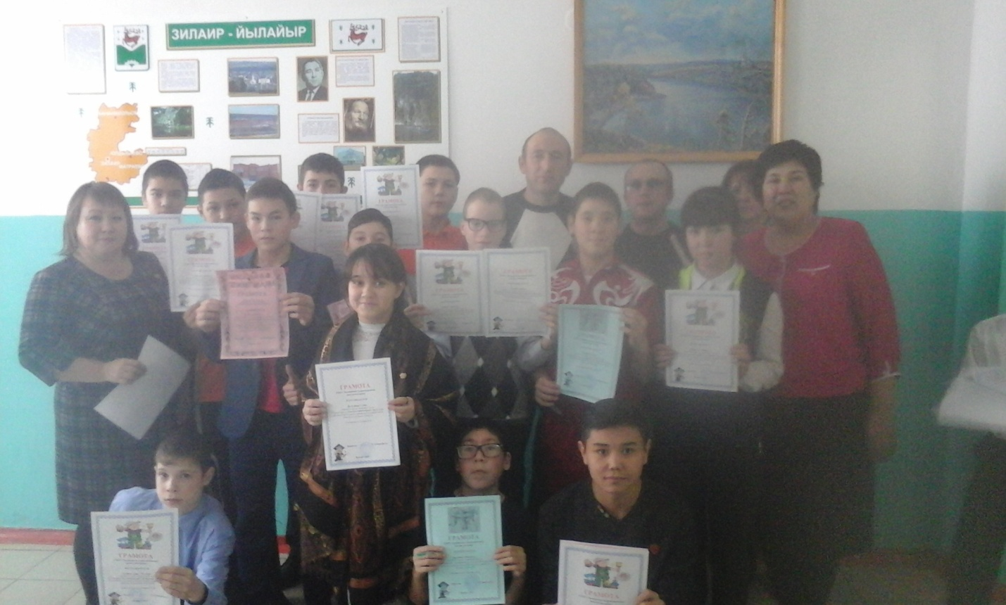

Завершение недели трудового обучения. Победителям вручены грамоты.

